**МИНИСТЕРСТВО ОБРАЗОВАНИЯ РЕСПУБЛИКИ БЕЛАРУСЬ**

**УЧРЕЖДЕНИЕ ОБРАЗОВАНИЯ**

**ГОМЕЛЬСКИЙ ГОСУДАРСТВЕННЫЙ ТЕХНИЧЕСКИЙ УНИВЕРСИТЕТ ИМЕНИ П. О. СУХОГО**

Факультет автоматизированных и информационных систем

Кафедра «Информационные технологии»

ОТЧЕТ ПО ЛАБОРАТОРНОЙ РАБОТЕ № 4

по дисциплине: «Введение в разработку программного обеспечения»

на тему: «Инструменты программирования и отладки. Системы

контроля версий»

Выполнил студент

группы ИТД-21

Сечко Д.В.

Принял: преподаватель

Стефановский И.Л.

Гомель 2024

**Цель работы:** Создать локальный и удалённый *Git-*репозиторий, создать и передать 3 ветки (*main, lr1, lr3)* которые хранят коды из предыдущих лабораторных работ.

Ход выполнения задания

На рисунке 1 показана инициализация Git-репозитория.

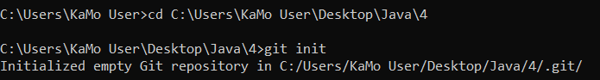

Рисунок 1 – Добавление Git-репозитория

На рисунке 2 показано создание ветки main и *lr1*

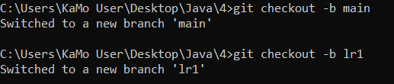

Рисунок 2 - Создание веток и *main* и *lr1*

На рисунке 3 показано коммитирование первой лабораторной работы

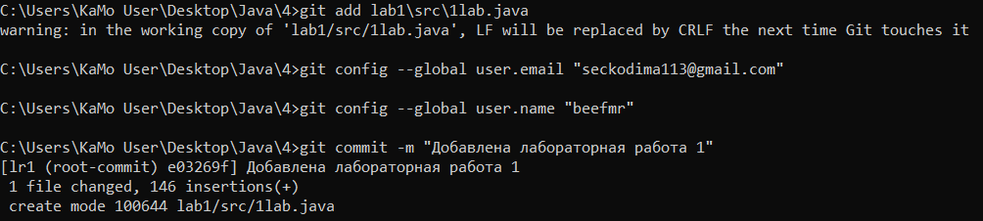

Рисунок 3 – Коммитирование первой лабораторной работы

Ветку *lr3* создаём аналогично ветки *lr1*.

На рисунке 3 показано привязывание к репозиторию на *GitHub.*



Рисунок 4 – привязывание к репозиторию на *GitHub*

На следующих рисунках показано запушивание веток *lr1*, *lr3* в удалённый репозиторий

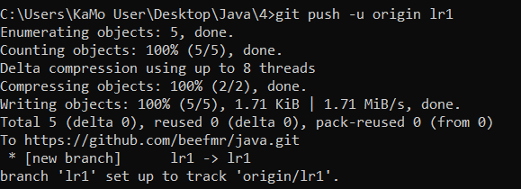

Рисунок 5 – Запушивание ветки *lr1*

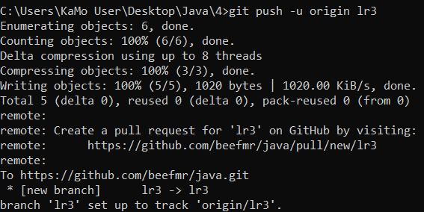

Рисунок 6 – Запушивание ветки *lr3*

На рисунке 7 показан удалённый репозиторий *GitHub*

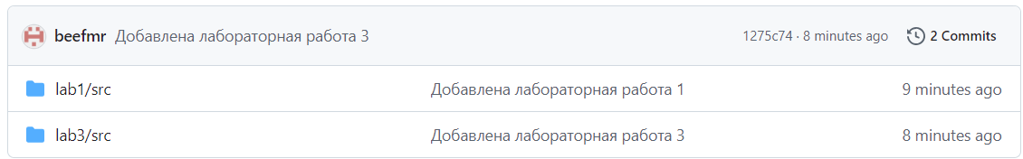

Рисунок 7 - Удалённый репозиторий *GitHub*

**Вывод:** был создан локальный и удалённый *Git-*репозиторий, были созданы и переданы 3 ветки (*main, lr1, lr3)* которые хранят коды из предыдущих лабораторных работ.